06.09.2024 г.

Геометрия 11 класс

Тема: **«Повторение темы "Вычисление угла между векторами в пространстве"»**

*Запиши в тетрадь: число, классная работа,тема!*

Ребята, мы проходили с вами понятие векторов в пространстве и их скалярное произведение. Давайте вспомним:

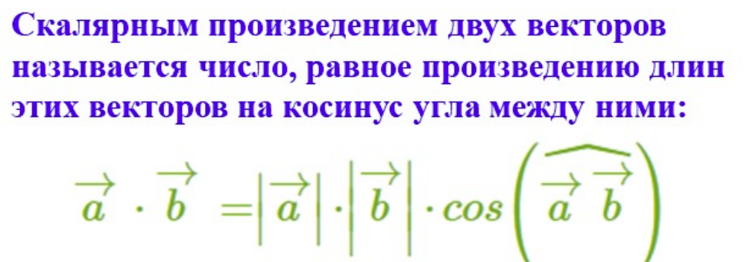

Далее пройдите по ссылке и выполните задание:

<https://urls.uchi.ru/l/1af2080617beb116>